
SERVIÇO NACIONAL DE APRENDIZAGEM COMERCIAL - SENAC
CURSO TÉCNICO EM DESENVOLVIMENTO DE SISTEMAS

PROJETO INTEGRADOR
Maestro - Conexão Musical

Porto Alegre
2025

SERVIÇO NACIONAL DE APRENDIZAGEM COMERCIAL - SENAC
CURSO TÉCNICO EM DESENVOLVIMENTO DE SISTEMAS

PROJETO INTEGRADOR
MAESTRO - CONEXÃO MUSICAL

JOÃO PEDRO DA PAZ SAMPAIO DUTRA

Porto Alegre
2025
AGRADECIMENTOS

XXXXXXXXXXXXXXXXX

.

1 INTRODUÇÃO

Plataforma que auxilia professores e alunos para aprendizado virtual
Maestro é um app feito para conectar quem quer aprender música com quem ensina. Se você é aluno e quer encontrar uma escola de música que combine com o seu estilo, o Maestro te ajuda a fazer isso sem complicação. Já para escolas e professores, é uma forma prática de organizar turmas, se comunicar com os alunos e divulgar seus cursos.

- Apresentação Geral do Projeto

Maestro – Conexão Musical é um aplicativo criado para aproximar pessoas que desejam aprender música de escolas especializadas. A plataforma permite que escolas se cadastrem informando sua localização e áreas de ensino, enquanto alunos criam perfis e são conectados a instituições próximas com base em seus interesses e região.
O processo de seleção da escola, pode ser feito diretamente no aplicativo. Após ingressar, o aluno terá acesso a um ambiente virtual organizado, onde poderá acompanhar conteúdos, atividades e seu progresso de aprendizado musical.
O Maestro – Conexão Musical promove um novo jeito de estudar música: acessível, interativo e conectado à realidade dos alunos.

- Objetivos

2.1 Objetivo Geral
Desenvolver uma plataforma digital que oferece um ambiente virtual de apoio ao ensino musical, além de conectar escolas de música a estudantes interessados, facilitando o processo de descoberta e contato.

2.2 Objetivos Específicos
Criar um sistema de cadastro e localização para escolas de música, permitindo que elas insiram dados como especialidades, horários e região de atendimento.

Desenvolver um mecanismo de correspondência entre alunos e escolas próximas, com base na geolocalização e nas preferências musicais dos usuários.

Oferecer um ambiente de aprendizagem virtual estruturado, com funcionalidades que permitam aos alunos acompanhar aulas, materiais didáticos e tarefas de maneira organizada.
- JUSTIFICATIVA

Há 10 anos estou morando em Porto Alegre e recentemente percebi que existem poucas escolas de música nos bairros da cidade. Além disso, somente as encontrei com um processo de busca na internet específico e difícil. Com meu projeto quero suavizar a busca para dar visibilidade a essas instituições de ensino e também facilitar para os alunos, para que eles não precisem enfrentar as mesmas dificuldades de encontrar uma escola que atenda aos seus desejos. Supondo que essas instituições sofrem com a falta de ferramentas digitais, meu projeto oferece um acesso a uma educação musical de qualidade através do espaço virtual na aplicação que é compreensível e acessível para o aluno e para a escola.
- Metodologia
Durante o desenvolvimento do sistema será usado uma metodologia ágil, o que significa que o projeto será feito por partes. Isso ajuda a testar as funcionalidades aos poucos, corrigir erros rapidamente e adaptar o sistema conforme as necessidades forem aparecendo. Assim, o projeto vai evoluindo de forma mais leve e flexível, com melhorias constantes no uso por alunos, professores e escolas.

- Aquitetura do Sistema (Modelagem)
5.1 Requisitos

5.1.1 Requisitos Funcionais

RF01 O sistema deve permitir o cadastro de escolas de música com nome da instituição, email, senha e localização.
RF02 O sistema deve permitir o cadastro de alunos com nome, email e senha.
RF03 O sistema deve possibilitar que escolas visualizem os alunos matriculados próximos de sua localização.
RF04 O sistema deve permitir que os alunos vejam as escolas disponíveis em sua região.
RF05 O sistema deve permitir que o aluno envie uma solicitação de matrícula para a escola escolhida.
RF06 O sistema deve permitir que as escolas aceitem ou recusem as solicitações de matrícula.
RF07 O sistema deve permitir login para alunos e escolas com verificação de email e senha.
RF08 O sistema deve exibir uma área de envios do professor com os conteúdos. organizados
RF09 O sistema deve permitir que escolas adicionem conteúdos, como vídeos, PDFs e links, aos envios.
RF10 O sistema deve permitir que professores publiquem materiais didáticos nas turmas.
RF11 O sistema deve permitir que escolas gerenciem solicitações de entrada de alunos e professores.
RF12 O sistema deve permitir diferentes níveis de acesso, de acordo com o tipo de usuário (Aluno, Professor e Escola).
RF13 O sistema deve permitir que professores visualizem e gerenciem suas turmas.
RF14 O sistema deve permitir que a escola publique avisos para alunos e professores.

5.1.2 Requisitos Não Funcionais

RNF01 O sistema deve possuir uma interface gráfica amigável e intuitiva,
RNF02 O banco de dados será implementado em SQLite, garantindo leveza e portabilidade do sistema.
RNF03 As senhas devem ser armazenadas de forma segura, evitando exposição de dados sensíveis.
RNF04 O design do app tem que ser viável, com janelas bem organizadas e acessíveis.
RNF05 O sistema deve estar preparado para futura expansão de funcionalidades, como chat interno ou videochamadas.
RNF06 O uso do sistema deve ser acessível para pessoas com diferentes níveis de conhecimento em informática..

5.3 Modelagem Funcional
Lista dos Atores
Ator | Descrição
Aluno | Usuário principal da plataforma. Se cadastra para buscar e selecionar escolas próximas, realiza matrículas, acessa conteúdos e interage com professores no ambiente escolar virtual
Professor | Responsável por ministrar aulas e interagir com os alunos nas turmas vinculadas. Pode visualizar os alunos, acessar o ambiente virtual e futuramente publicar conteúdos.
Escola | Instituição de ensino musical que se cadastra na plataforma, informa sua localização, oferta cursos, aceita matrículas e administra seus professores e turmas.

5.4 Diagrama Casos de Uso
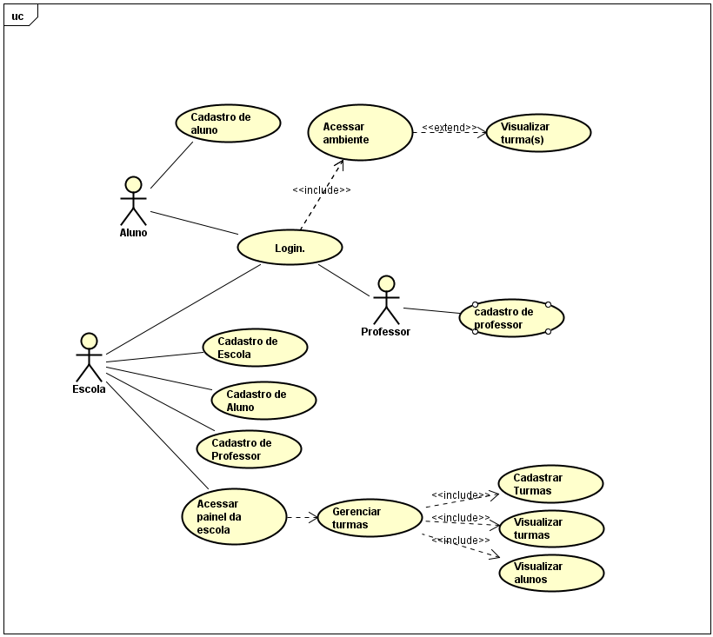
5.4.1 Detalhamento casos de uso

Nesta seção será apresentado o detalhamento do seguintes casos de uso:
CSU01 – Login no sistema
CSU02 – Cadastro de escola
CSU03 – Cadastro de professor
CSU04 – Cadastro de aluno
CSU05 – Acesso ao painel da escola
CSU06 – Gerenciar turmas
CSU07 – Acesso ao ambiente do aluno
CSU08 – Visualizar turma
CSU09 – Publicar material
Objetivo: Permitir que o professor envie conteúdos para a turma.
CSU10 – Gerenciar solicitações
Objetivo: Permitir que a escola aprove ou recuse pedidos de alunos/professores.
CSU11 – Publicar aviso
Objetivo: Permitir que a escola envie comunicados para os usuários.
CSU01 – Login no sistema
Caso de Uso 1 | Cadastro de Escola
Objetivo | Permitir que alunos, professores ou representantes de escolas acessem o sistema com suas credenciais.
Ator | Aluno, Professor, Escola
Pré-condições | O usuário já deve estar cadastrado no sistema.
Cenário Principal
O usuário acessa a tela de login, insere email e senha. O sistema valida as credenciais e redireciona para o ambiente correspondente ao tipo de usuário (aluno, professor ou escola).
Fluxo Alternativo
Caso os dados estejam incorretos, o sistema exibe uma mensagem de erro. O usuário pode tentar novamente.

CSU02 – Cadastro de Escola
Caso de Uso 2 | Cadastro de Escola
Objetivo | Permitir que uma nova escola musical se cadastre no sistema.
Ator | Escola
Pré-condições | Nenhuma. A escola ainda não está cadastrada.
Cenário Principal
A escola preenche nome, email, senha, endereço, telefone e outras informações. O sistema armazena os dados e confirma o cadastro.
Fluxo Alternativo
Se o email já estiver cadastrado, o sistema informa erro. A escola pode tentar outro email.

CSU03–Cadastro de Professor
Caso de Uso 3 | Cadastro de Professor
Objetivo | Permitir que um novo professor seja cadastrado na plataforma, vinculado a uma escola.
Ator | Escola, Professor
Pré-condições | A escola deve estar logada.
Cenário Principal
A escola acessa o painel de solicitações para professores, confirma o cadastro. O professor é adicionado à base de dados.
Fluxo Alternativo
Se o email já estiver sendo usado, o sistema alerta a escola.

CSU04 – Cadastro de Aluno
Caso de Uso 4 | Cadastro de Aluno
Objetivo | Permitir o cadastro de novos alunos.
Ator | Escola, Aluno
Pré-condições | O usuário acessa a área de cadastro.
Cenário Principal
Os dados são preenchidos (nome, email, senha, endereço, telefone). O sistema salva e confirma o cadastro.
Fluxo Alternativo
Se faltar algum campo ou o email já estiver em uso, o sistema exibe erro.

CSU05 –Acesso ao painel da escola
Caso de Uso 5 | Acesso ao ambiente administrativo da escola
Objetivo | Permitir que a escola visualize e gerencie seus dados no painel.
Ator | Escola
Pré-condições | A escola deve estar logada.
Cenário Principal
Após login, a escola acessa o painel com abas para visualizar professores, alunos e turmas
Fluxo Alternativo
Erro de conexão ou falha ao carregar dados são informados com mensagem.

CSU06 – Gerenciar turmas
Caso de Uso 6 | Cadastrar Aeronave
Objetivo | Permitir que a escola visualize turmas vinculadas e seus detalhes.
Ator | Escola
Pré-condições | A escola deve estar logada.
Cenário Principal
Na aba “Turmas”, o sistema exibe as turmas da escola com nome, descrição, professor e especialidade.
Fluxo Alternativo
Se não houver turmas, o sistema exibe uma mensagem indicando ausência de dados.

CSU07 –Acesso ao ambiente do aluno
Caso de Uso 7 | Acesso ao ambiente do aluno
Objetivo | Permitir que o aluno visualize as turmas que participa.
Ator | Aluno
Pré-condições | O aluno deve estar logado.
Cenário Principal
O sistema exibe os cards das turmas com botão “Acessar”. Cada card mostra o nome da turma, descrição e especialidade.
Fluxo Alternativo
Caso o aluno não esteja em nenhuma turma, o sistema exibe uma mensagem apropriada.

CSU08 – Visualizar turma
Caso de Uso 8 | Visualizar turma
Objetivo | Permitir que o aluno acesse uma turma específica e veja seu conteúdo.
Ator | Aluno
Pré-condições | O aluno precisa estar logado e inscrito na turma.
Cenário Principal
Ao clicar em “Acessar”, o sistema abre uma nova tela com abas “Mural” e “Pessoas”, mostrando a descrição da turma, professor e colegas.
Fluxo Alternativo
Se a turma não existir mais ou houver erro de carregamento, o sistema informa o aluno.
CSU09 – Publicar material
Caso de Uso 9 | Publicar Material
Objetivo | Permitir que o professor envie conteúdos didáticos para uma turma específica.
Ator | Professor
Pré-condições | O professor deve estar logado e vinculado a uma turma.
Cenário Principal
O professor acessa a turma desejada e seleciona a opção de publicar material. Em seguida, preenche as informações do conteúdo (título, descrição e tipo de material, como PDF, vídeo ou link). O sistema armazena o material e o disponibiliza para os alunos da turma.
Fluxo Alternativo
Caso algum campo obrigatório não seja preenchido, o sistema exibe uma mensagem de erro e solicita a correção antes do envio.

CSU10 – Gerenciar solicitações
Caso de Uso 10 | Gerenciar solicitações
Objetivo | Permitir que a escola visualize, aprove ou recuse solicitações de entrada de alunos e professores.
Ator | Escola
Pré-condições | A escola deve estar logada no sistema.
Cenário Principal
A escola acessa o painel de solicitações e visualiza a lista de pedidos pendentes. Para cada solicitação, pode escolher aprovar ou recusar. O sistema atualiza o status da solicitação e, em caso de aprovação, vincula o usuário à escola.
Fluxo Alternativo
Caso algum campo obrigatório não seja preenchido, o sistema exibe uma mensagem de erro e solicita a correção antes do envio.

CSU11 – Publicar aviso
Caso de Uso 11 | Públicar avisos
Objetivo | Permitir que a escola envie comunicados para alunos e professores vinculados.
Ator | Escola
Pré-condições | A escola deve estar logada no sistema.
Cenário Principal
A escola acessa o painel de avisos, cria uma nova mensagem e define o conteúdo do aviso. O sistema salva o aviso e o exibe para os usuários vinculados à escola.
Fluxo Alternativo
Caso o aviso não contenha conteúdo válido, o sistema exibe uma mensagem de erro e impede a publicação.

- BANCO DE DADOS
6.1 Modelo Conceitual
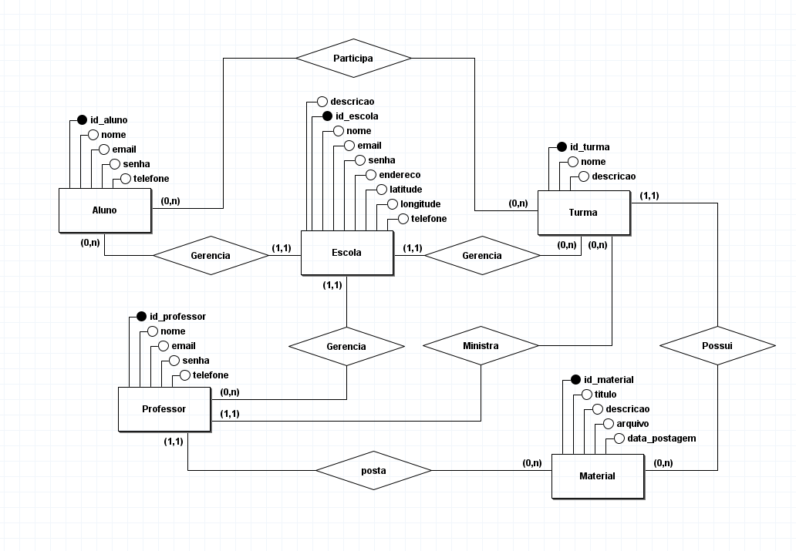

6.2 Modelo Lógico

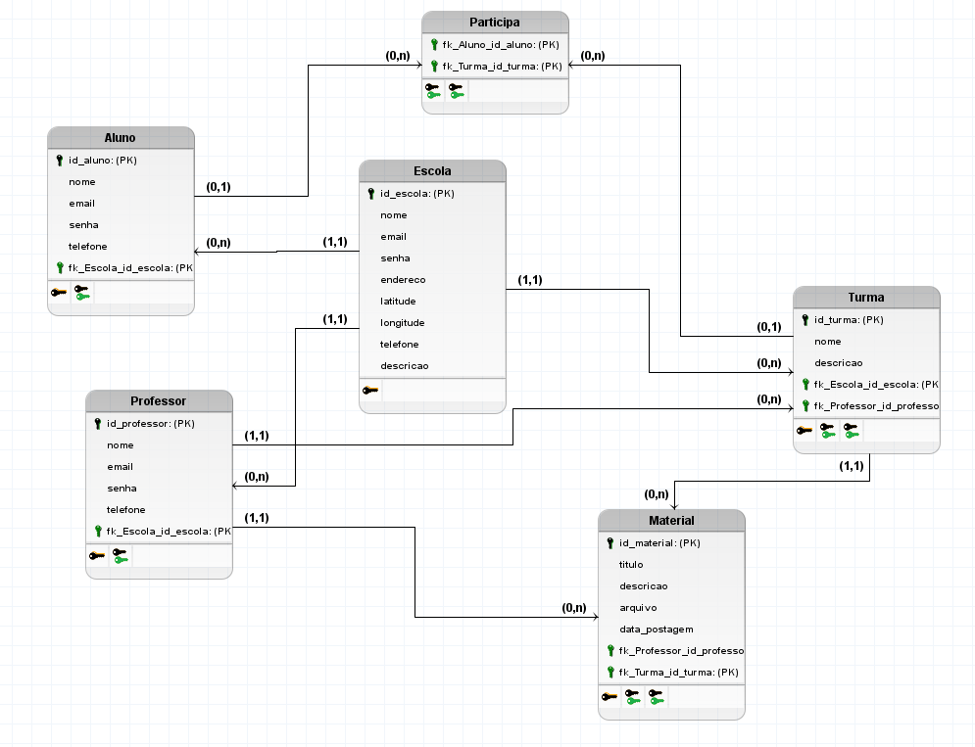
6.3 Modelo físico
import sqlite3

conn = sqlite3.connect("escola.db")
cursor = conn.cursor()

cursor.execute("""
CREATE TABLE IF NOT EXISTS Escola (
id_escola INTEGER PRIMARY KEY AUTOINCREMENT,
nome TEXT NOT NULL,
email TEXT NOT NULL UNIQUE,
senha TEXT NOT NULL,
endereco TEXT,
latitude REAL,
longitude REAL,
telefone TEXT,
descricao TEXT
)
""")

cursor.execute("""
CREATE TABLE IF NOT EXISTS Professor (
id_professor INTEGER PRIMARY KEY AUTOINCREMENT,
nome TEXT NOT NULL,
email TEXT NOT NULL UNIQUE,
senha TEXT NOT NULL,
endereco TEXT,
telefone TEXT,
proficiencia TEXT,
id_escola INTEGER NOT NULL,
FOREIGN KEY (id_escola) REFERENCES Escola(id_escola)
)
""")

cursor.execute("""
CREATE TABLE IF NOT EXISTS Turma (
id_turma INTEGER PRIMARY KEY AUTOINCREMENT,
nome TEXT NOT NULL,
descricao TEXT,
especialidade TEXT,
id_professor INTEGER NOT NULL,
id_escola INTEGER NOT NULL,
FOREIGN KEY (id_professor) REFERENCES Professor(id_professor),
FOREIGN KEY (id_escola) REFERENCES Escola(id_escola)
)
""")

cursor.execute("""
CREATE TABLE IF NOT EXISTS Aluno (
id_aluno INTEGER PRIMARY KEY AUTOINCREMENT,
nome TEXT NOT NULL,
email TEXT NOT NULL UNIQUE,
endereco TEXT,
telefone TEXT,
senha TEXT NOT NULL,
id_escola INTEGER,
FOREIGN KEY (id_escola) REFERENCES Escola(id_escola)
)
""")

cursor.execute("""
CREATE TABLE IF NOT EXISTS Aluno_Turma (
id_aluno INTEGER NOT NULL,
id_turma INTEGER NOT NULL,
PRIMARY KEY (id_aluno, id_turma),
FOREIGN KEY (id_aluno) REFERENCES Aluno(id_aluno),
FOREIGN KEY (id_turma) REFERENCES Turma(id_turma)
)
""")

cursor.execute("""
CREATE TABLE IF NOT EXISTS Material (
id_material INTEGER PRIMARY KEY AUTOINCREMENT,
titulo TEXT NOT NULL,
descricao TEXT,
arquivo TEXT,
data_envio TEXT,
id_turma INTEGER NOT NULL,
id_professor INTEGER NOT NULL,
FOREIGN KEY (id_turma) REFERENCES Turma(id_turma),
FOREIGN KEY (id_professor) REFERENCES Professor(id_professor)
)
""")
conn.commit()
conn.close()

- PROJETO PYTHON
7.1 Descrição
O projeto Maestro foi desenvolvido em Python, utilizando a biblioteca Tkinter para construção da interface gráfica e o SQLite como banco de dados local. A estrutura permite o cadastro e gerenciamento de usuários (escolas, professores e alunos), bem como o controle de turmas e acesso ao ambiente virtual de aprendizagem. A instalação do Python é necessária para executar o sistema, sendo recomendada a versão mais recente disponível no site oficial. Durante o processo de instalação, é importante marcar a opção “Add Python to PATH”.
7.2 Projeto com CRUD
7.2.1 Telas
A seguir estão as principais telas do sistema e suas respectivas funções no fluxo de uso.
- Página Inicial
Permite ao usuário acessar o sistema com suas credenciais ou realizar o cadastro de uma nova conta (Aluno, Professor ou Escola).
É a primeira tela exibida quando o programa é iniciado. Contém dois botões principais: “Login” e “Cadastro”, a opção cadastro tem três ramificações para um cadastro específico sendo eles “Aluno, “Professor”, “Escola”

- Sessões de Cadastro
Tela onde o usuário escolhe se deseja cadastrar uma Escola, Professor ou Aluno. Após a escolha, é direcionado ao formulário específico.
Facilita o cadastro de novos usuários no sistema, armazenando os dados no banco de dados.

- Tela de Conexão com Escolas
Essa tela pode ser acessada por alunos ainda não vinculados a uma escola. Nela é possível procurar instituições cadastradas em um mapa interativo, com base na localização.
Exibe escolas próximas, com dados como nome, descrição, cidade e estado. Permite ao aluno escolher com qual escola deseja se conectar ou obter mais informações.
- Tela de Contato com a Escola
Após o aluno escolher uma escola, ele tem acesso a essa tela, onde são exibidas informações detalhadas de contato, como número de telefone, e-mail institucional e breve descrição da escola.
Permite ao aluno entrar em contato direto com a instituição, geralmente por ligação ou mensagem externa. Serve como passo final para efetivar a matrícula, que será feita pela própria escola fora do sistema.
- Ambiente da Escola
Ambiente de administração exibido para escolas logadas. Exibe três abas: Professores, Alunos e Turmas.
Permite visualizar e gerenciar professores, alunos e turmas associadas à instituição.
- Ambiente do Aluno
Interface personalizada exibida para alunos logados. Exibe as turmas às quais o aluno está matriculado.
Permite que o aluno visualize informações das turmas, acesse murais e veja os participantes
7.2.2 Conexão com Banco
O banco de dados utilizado é o SQLite, armazenado localmente no arquivo escola.db. A conexão é realizada com a biblioteca sqlite3, e os dados são manipulados por meio de comandos SQL executados diretamente no código. As tabelas são criadas automaticamente caso não existam

7.3 Manual de utilização
Ao abrir o sistema Maestro, o usuário visualiza a tela inicial com as opções de Login e Cadastro. Escolas, professores e alunos podem se cadastrar e, em seguida, realizar login com seu e-mail e senha.
Usuários com perfil de escola são direcionados ao ambiente administrativo, onde podem visualizar turmas, alunos e professores vinculados à instituição. Alunos, ao logar, visualizam uma interface parecida com a do Google Classroom, com cards representando as turmas nas quais estão matriculados. Clicando em uma turma, têm acesso ao mural e à lista de pessoas participantes.
Todos os dados são armazenados localmente no banco SQLite, permitindo que as informações sejam preservadas entre sessões. O sistema é leve, simples e de fácil utilização.
- REQUISITOS DE INTERFACE COM O USUÁRIO
8.1 Descrição dos Elementos Interativos da Interface
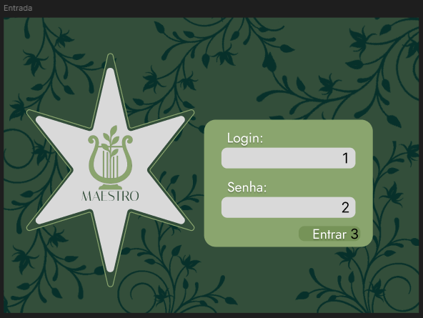
Tela de Entrada (Login)
1 – Campo “Login”: campo de texto destinado ao preenchimento do e-mail do usuário (escola, professor ou aluno).
2 – Campo “Senha”: campo para inserção da senha correspondente ao e-mail informado. O conteúdo digitado é ocultado para segurança.
3 – Botão “Entrar”: valida as credenciais digitadas. Se forem corretas, o usuário é redirecionado ao ambiente correspondente ao seu perfil (Escola, Professor ou Aluno). Caso contrário, uma mensagem de erro é exibida.
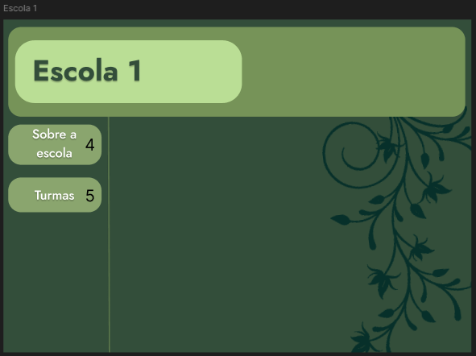
Tela da Escola (Visão Geral)
4 – Botão “Sobre a escola”: exibe informações institucionais da escola, como endereço, telefone, e breve descrição.
5 – Botão “Turmas”: mostra todas as turmas associadas à escola, com o nome da turma, nível e especialidade.

Tela de Turmas (Escola v2)
6 – Botão “Ver”: localizado em cada cartão de turma. Permite acessar detalhes da turma selecionada, como descrição, professor responsável e alunos matriculados.

Tela da Turma (Ambiente do Aluno ou Professor)
7 – Item “Material: Apostila de Acordes Básicos (PDF)”: botão ou link que abre o arquivo de material didático disponibilizado pelo professor para os alunos.
8 – Item “Vídeo: Como trocar acordes rapidamente”: link de vídeo complementar, que pode redirecionar para uma plataforma externa.
9 – Item “Tarefa: Grave um vídeo tocando os acordes de G, C e D”: descrição de atividade proposta pelo professor, acompanhada de instruções para execução e envio.

Tela “Pessoas” da Turma
10 – Aba “Pessoas”: exibe a lista de participantes da turma. Mostra o nome do professor responsável e os nomes de todos os alunos matriculados.

Rodapé / Funções Gerais
11 – Botão “Sair”: encerra a sessão atual e retorna o usuário para a tela de login inicial do sistema Maestro.

- PROJETO WEB
9.1 Telas HTML e CSS
O projeto web do sistema Maestro foi desenvolvido utilizando a linguagem Python com o framework Flask para o backend e HTML e CSS para a construção da interface visual. As páginas HTML são renderizadas pelo Flask através do mecanismo de templates, permitindo que dados do banco de dados sejam exibidos dinamicamente
9.2 Crud web

- PLANO DE TESTE

10.1 Plano de Teste Desktop

10.2 Plano de Teste Web

- CONCLUSÃO
- REFERÊNCIAS

